ТЕСТ
Дисциплина: Информационная безопасность
Специальность: Финансовый учёт и контроль в правоохранительных органах. Деятельность финансово-кредитных учреждений для банковского обслуживания государственных органов, обеспечивающих безопасность РФ.

1. Сформулируйте определение : «тайна»
1. Тайна (области защиты информации) – это субъективная категория, когда сведения о каких-то событиях, явлениях, предметах скрываются по тем или иным соображениям собственником (владельцем) информации от посторонних лиц.*
2. Тайна – это понятие, имеющее несколько смысловых значений. В общем понимании тайна трактуется как нечто неразгаданное, еще непознанное.
3. Тайна - это субъективная категория – это сведения, которые какой-то субъект считает необходимым скрыть от других.

2. Сформулируйте понятие: «вирус компьютерный»
1. Вирус – это информационная программа.
2. Вирус компьютерный – это небольшая, достаточно сложная, тщательно составленная и опасная программа, которая может самостоятельно размножаться, переносить себя на диски, прикрепляться к чужим программам и передаваться по информационным сетям.*
3. Вирус компьютерный - обычно создается для разрушения работы компьютера.

3. Что такое : «Защита информации» ?
1. Защита информации – это комплекс мероприятий, направленных на обеспечение информационной безопасности. *
2. Это неприемлемый ущерб субъектам информационных отношений.
3. Многомерная область деятельности, в которой успех может принести только систематический, комплексный подход.

4. Дайте определение : «Массовая информация».
1. Это информация, которой владеет каждый житель.
2. Массовая информация – информация, содержащая сообщения информационного характера, подготавливаемая и распространяемая СМИ или через Интернет с целью информирования населения.*
3. Это информация которая распространяется через административные органы.

5. Статья 23 Конституции РФ гарантирует : ?
1. Обеспечение конфиденциальности данных.
2. Право свободно искать, получать, передавать, производить и распространять информацию.
3. Гарантирует право на личную и семейную тайну, на тайну переписки, телефонных переговоров, почтовых, телеграфных и иных сообщений.*
6. Кто является потребителем информации ?

1. Это пользователь имеющий доступ к информации.

2. Пользователь (потребитель) информации – субъект, обращающийся к информационной системе или посреднику за получением необходимой ему информации и пользующийся ею. *

3. Гражданин РФ в соответствии с законодательством Российской Федерации.

7. Закрытый ключ электронной цифровой подписи

1. Закрытый ключ электронной цифровой подписи – уникальная последовательность символов, известная владельцу сертификата ключа подписи и предназначенная для создания в электронных документах электронной цифровой подписи с использованием средств электронной цифровой подписи. *

2. Это кодируемая информация специальными кодами.

3. Цифровая последовательность цифрового конструирования.

8. Сколько этапов проектирования физической защиты предприятия?

1. Четыре этапа.

2. Один этап.

3. Два этапа.*

9. Какая должна быть реакция на нарушения режима безопасности:
1. Предотвращение информационного вреда.

2. Локализация инцидента и уменьшение наносимого вреда; выявление нарушителя;
предупреждение повторных нарушений. *

3. Прекращение деятельности функционирования источника нарушения.

10. Дайте характеристику рисунку:

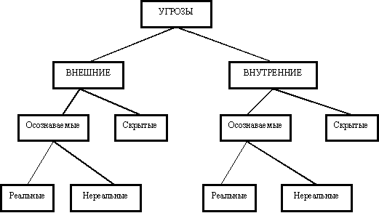

1. Классификация угроз информационной безопасности. *
2. Связи информационной безопасности.
3. Информационная безопасность и ее отрицательные связи.

11. Дайте характеристику рисунку:
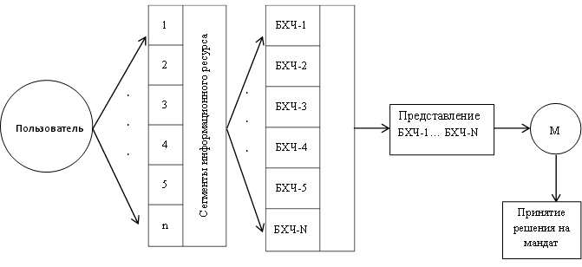
1. Алгоритм оптимизации биометрических характеристик.
2. Матрица доступа.*
3. Формирование мандата пользователя.

12. Дайте характеристику рисунку:

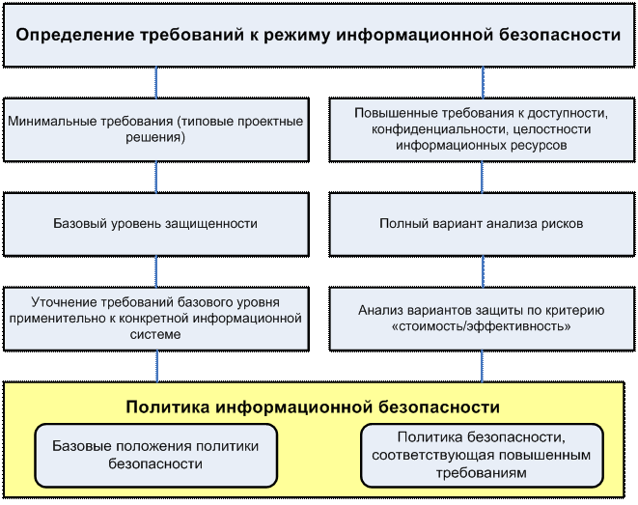

1. Формирование режима информационной безопасности.
2. Минимизация алгоритмизации информационной безопасности.
3. Формирование режима ИБ на предприятии.

